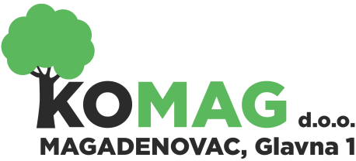
MB: 2812258; OIB: 58245206444;
IBAN: HR6123400091110504310 Privredna banka Zagreb;
Telefon: 031/647-165, 031/647-131; Telefax: 031/647-123;
za obavljanje komunalne djelatnosti Email: komag@komag.hr; web: www.komag.hr

Broj: 12–2025–102
U Magadenovcu, 22. prosinca 2025. godine
ČLANOVI SKUPŠTINE
Danijel Živković, predsjednik
Marin Lisec, član
Tomislav Kusturić, član

Temeljem članka 442. stavak 1. Zakona o trgovačkim društvima („Narodne novine“ broj 111/93, 34/99, 121/99, 52/00, 118/03, 107/07, 146/08, 137/09, 125/11, 152/11, 111/12, 68/13, 110/15, 40/19, 34/22, 114/22, 18/23, 130/23 i 136/24) i članka 4. Pravilnika o unutarnjem ustrojstvu i radnim odnosima u „KOMAG“ d.o.o. Magadenovac, uprava društva
s a z i v a
Skupštinu KOMAG d.o.o. Magadenovac, koja će se održati dana
29. prosinca 2025. godine (ponedjeljak) u 11,00 sati
Skupština će se održati u Magadenovcu, Glavna 1.
Za Skupštinu predlažem slijedeći
DNEVNI RED:

1. Donošenje Financijskog plana za razdoblje 01.01.2026. do 31.12.2026.
2. Donošenje Plana i Programa rada KOMAG d.o.o. Magadenovac u 2026. godini (Godišnji plan
poslovanja za 2026. godinu)
3. Donošenje Plana nabave za 2026. godinu
4. Donošenje Odluke o visini osnovice za obračun plaće u KOMAG d.o.o. Magadenovac u 2026.
Godini
5. Donošenje Odluke o visini naknade za topli obrok
6. Različito

Molimo Vas da se sjednici Skupštine odazovete u zakazano vrijeme.

DIREKTORICA
Jasna Živković, ing.građ. v.r.

